Волшебные спички - палочки.

консультация для родителей и задания для совместной

работы с детьми.
Конструирование и поделки из спичек и счётных палочек - очень полезно не только для развития мелкой моторики рук ребенка; но также для формирования пространственного восприятия и образного мышления.
Детям нравится строить разнообразные фигуры из спичек или счетных палочек.
Работа со спичками развивает у детей усидчивость и терпимость, точность движений, сообразительность, внимательность к деталям, стремление к достижению поставленных целей, творческую активность и эстетический вкус.
А создание поделок из спичек вполне можно считать видом искусства. Ведь есть профессиональные мастера, которые делают уникальные предметы, такие как дворцы и храмы; домики и целые города; старинные парусники и корабли; современные машины; самолеты и даже космические корабли и многое другое. На каждую поделку уходит от пары дней до нескольких месяцев. Все зависит от того, что хочется сотворить.
Прежде чем делать поделки, сначала предложите ребенку вместе с вами составить какой-нибудь несложный рисунок. Начните с простого, например, с заборчика или с геометрических фигур (треугольника; квадрата; ромба). Далее можно усложнить задание: построить домик, стул, стол, кораблик, солнце, звезду, елочку, часы и т. д. Затем предложите ребенку самостоятельно что-нибудь выложить. Возможно у него получится ''нарисовать'' целую картину.
Кстати, с помощью спичек можно изучать буквы.
Например: сложите из 5 спичек букву Н.
Потом предложите ребенку переложить одну спичку так, чтобы получилась буква П. На логопедических занятиях мы строим «двухэтажные» буквы, то есть вертикальные палочки букв состоят из 2 спичек (палочек).
Задания на конструирование букв:
1.Из 4 палочек постройте букву К. Добавьте 2 палочки так, чтобы получилась буква Ж.
2.Из 3 палочек постройте букву Т. Сделайте из неё букву Г. Добавьте 2 палочки так, чтобы получилась буква П. Ещё одну и станет буква О.
3.Постройте из 5 палочек букву Е. Уберите 1 палочку, что будет?
4. Из 3 палочек сделайте букву У. Добавьте 1 палочку так, чтобы У превратилась в Х.
5. Из 5 спичек сделайте букву А. Уберите 1 палочку, что получится?
Уважаемые мамы и папы, бабушки и дедушки, Вы можете и сами придумывать аналогичные задания. Будет здорово, если Вы поменяетесь с ребёнком местами, и он будет Вам задавать, что и как надо построить. Можно эту игру превратить в загадки: сначала загадать, какую букву построить, а потом сколько палочек добавить или убрать, или переложить так, чтобы получилась какая-то новая буква. Пусть ребёнок представит эту картинку до того, как её сложит.

Вы сами увидите, что игры со спичками интересны и разнообразны и очень полезны для детей. Так что смело доставайте спички или счетные палочки и развивайте своего ребенка. Но не забывайте, что во время игр с этими ''небезопасными' 'игрушками взрослые должны быть рядом (на всякий случай). Желаю Вам удачи!
Ваш учитель-логопед Марина Фёдоровна.
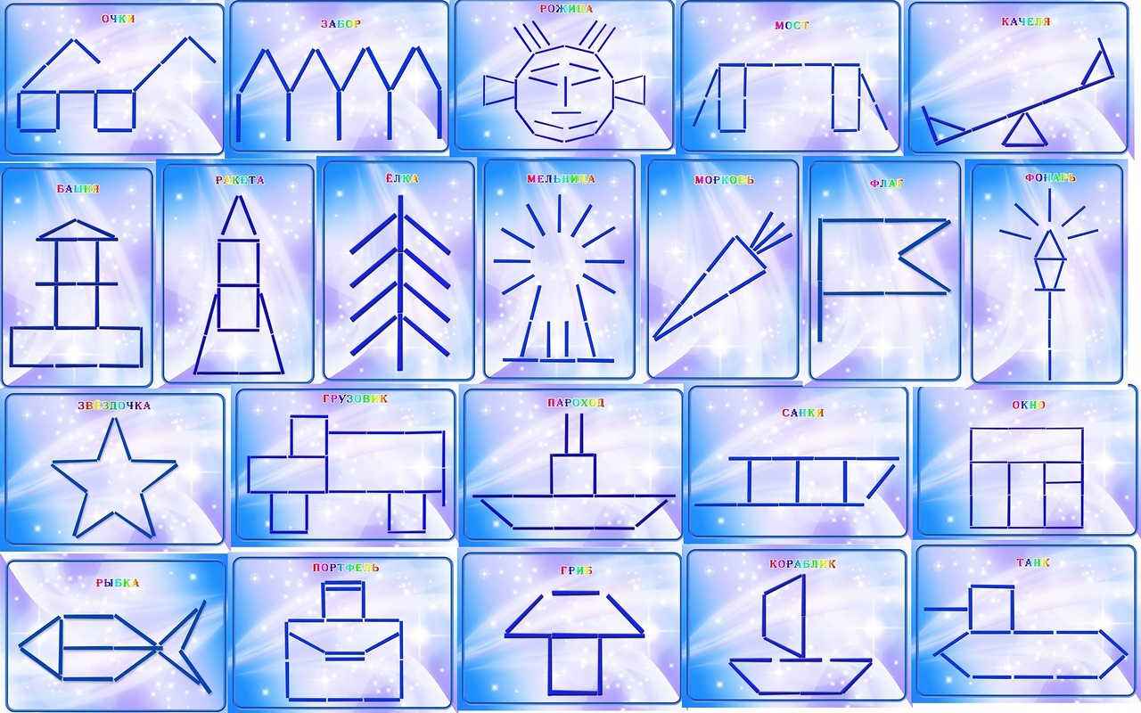
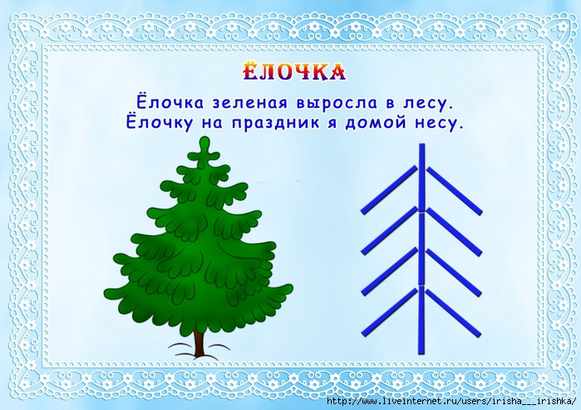 | 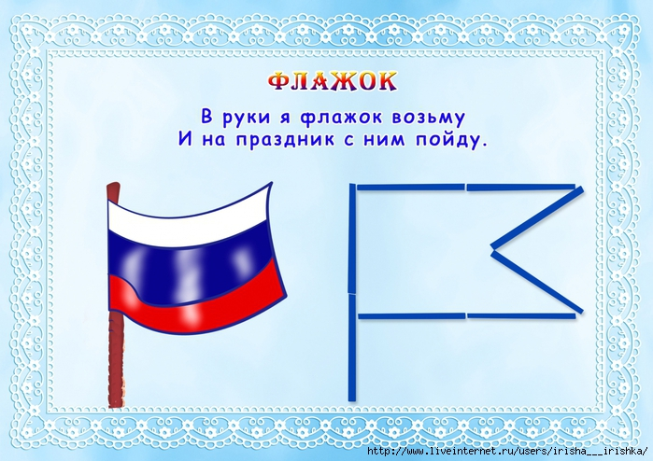
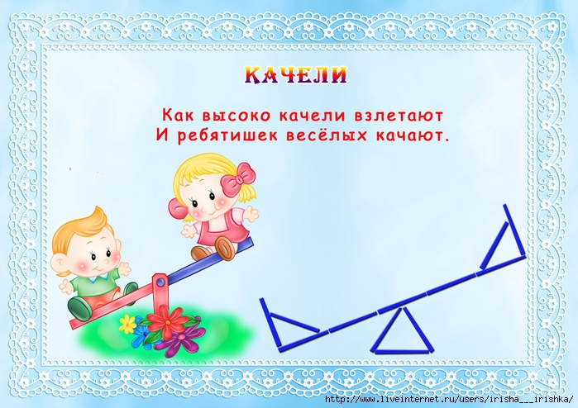 | 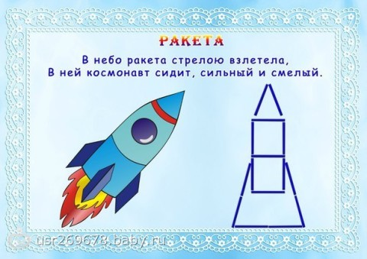
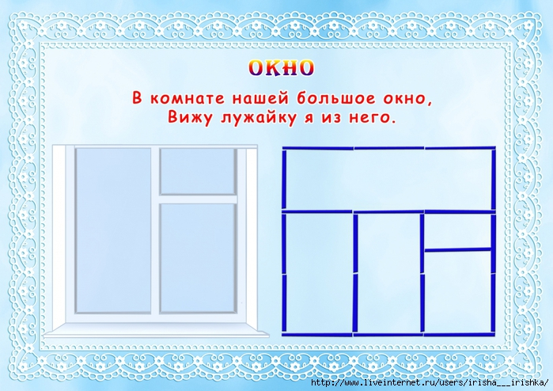 | 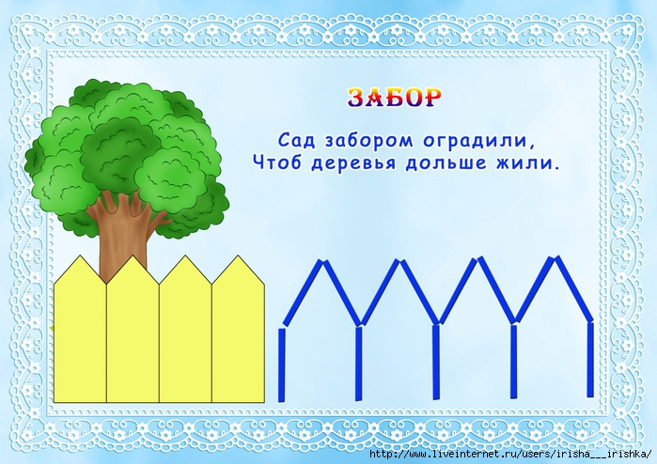
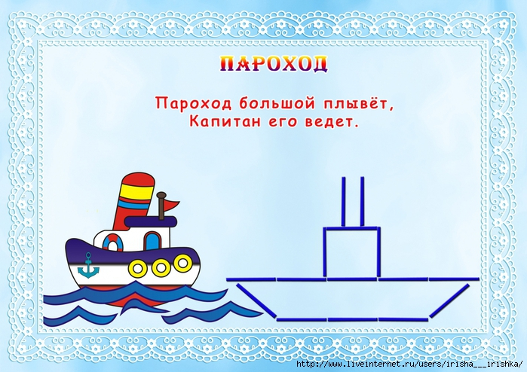 | 